Phần 1:
- Lí do: Bình thường khi dùng lệch Select-String trên powershell windown hệ thống sẽ không biệt chữ hoa hay chữ thường nhưng khi thêm cờ -CaseSensitive thì hệ thống sẽ phân biệt, kết hợp với việc mẫu ghi chữ thường trong khi lỗi lại viết in hoa nên dẫn đến file daily_critical.txt bị trống
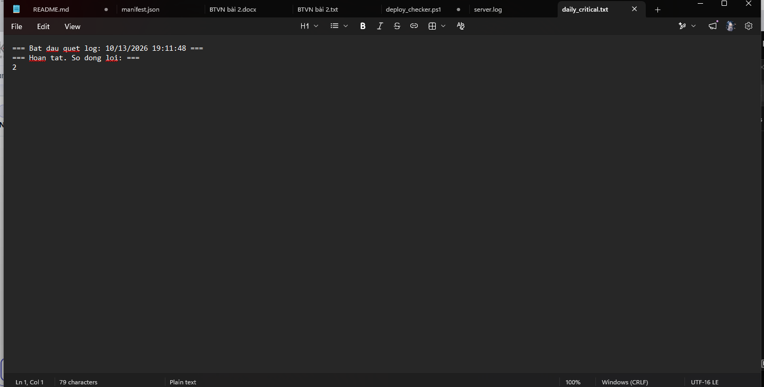
Phần 2:
- Đoạn code sau khi bỏ cờ -CaseSensitive :
# Script: deploy_checker.ps1
# Mục đích: Trích xuất lỗi CRITICAL từ server.log vào daily_critical.txt

"=== Bat dau quet log: $(Get-Date) ===" | Out-File daily_critical.txt
Select-String -Path server.log -Pattern "critical" | Out-File -Append daily_critical.txt
"=== Hoan tat. So dong loi: ===" | Out-File -Append daily_critical.txt
(Get-Content daily_critical.txt).Count | Out-File -Append daily_critical.txt
- Kết quả:
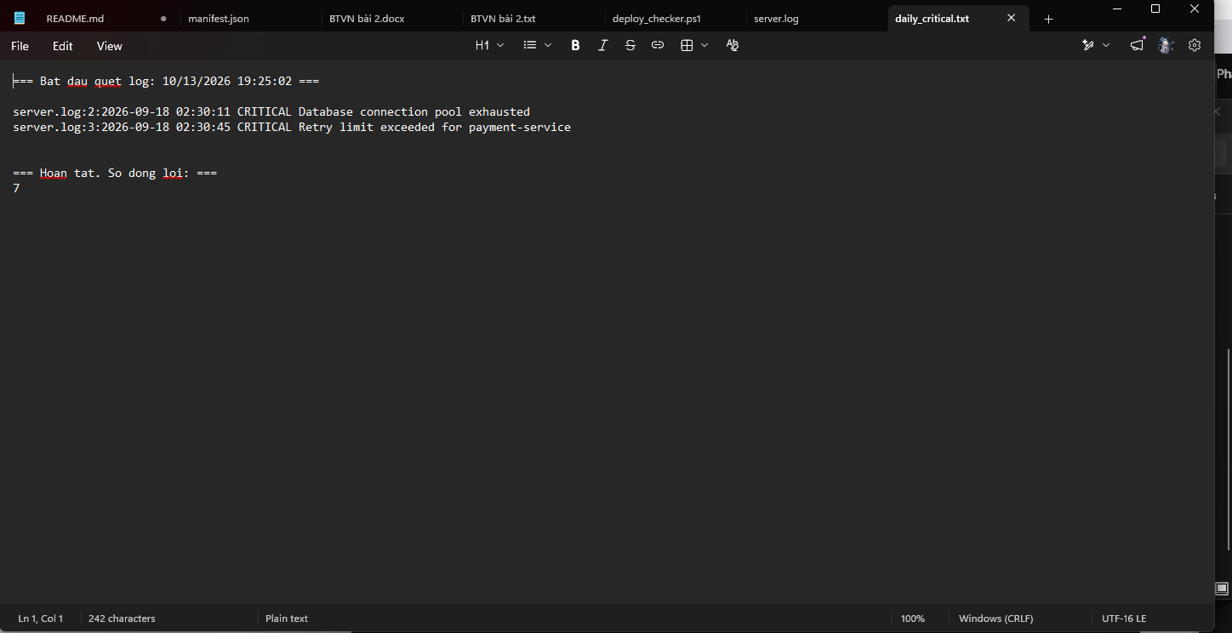

Nếu file server.log không tồn tại hệ thống sẽ báo Cannot in Path
